Министерство образования Республики Беларусь

Учреждение образования
БЕЛОРУССКИЙ ГОСУДАРСТВЕННЫЙ УНИВЕРСИТЕТ
ИНФОРМАТИКИ И РАДИОЭЛЕКТРОНИКИ

Факультет информационных технологий и управления

Кафедра информационных технологий автоматизированных систем

ОТЧЁТ
по индивидуальной практической работе №2
по дисциплине
«Интернет-технологии и веб-программирование»
Вариант 15

Выполнил |  | ст. гр. 220604  А.И. Михнюк
Проверила |  | Н.В. Хаджинова

Минск 2025
- ЦЕЛЬ РАБОТЫ

Основной целью данной работы является комплексное изучение принципов проектирования и практической реализации веб-API на языке программирования PHP с использованием современных подходов к разработке. В рамках достижения этой цели предполагается глубокое освоение процесса создания полнофункционального RESTful API для управления сущностями базы данных, включая проектирование архитектуры, реализацию полного набора CRUD-операций и обеспечение безопасного взаимодействия между клиентом и сервером. Особое внимание уделяется пониманию и применению принципов REST-архитектуры, которые являются фундаментальными для создания масштабируемых и поддерживаемых веб-сервисов.
Важной составляющей работы становится освоение полного цикла разработки - от проектирования структуры базы данных до развертывания готового решения в контейнеризованной среде. Это включает в себя изучение методов организации эффективного взаимодействия с базами данных через PDO, реализацию механизма аутентификации с использованием API-ключей, а также освоение принципов контейнеризации приложений с помощью Docker. Особый акцент делается на понимании жизненного цикла HTTP-запроса и формирования семантически корректных ответов сервера в соответствии со стандартами REST.
Значительная часть работы посвящена изучению и практическому применению методов обеспечения безопасности веб-API, включая защиту от SQL-инъекций, валидацию и санацию входных данных, а также реализацию механизмов контроля доступа. Предстоит освоить принципы обработки ошибок и исключений, изучение формата JSON для передачи данных и методов тестирования API с использованием специализированных инструментов. Все это в совокупности позволит сформировать комплексное представление о процессе разработки и сопровождения веб-сервисов в производственной среде.

- ХОД РАБОТЫ

  - Проектирование базы данных

Проектирование базы данных стало этапом работы, от которого зависела вся последующая архитектура системы. Для хранения данных использовалась реляционная СУБД MySQL, обладающая необходимой надёжностью и производительностью. Были спроектированы и созданы две основные таблицы: api_keys для хранения API-ключей и управления доступом к системе, а также coupons для хранения данных о купонах. Таблица api_keys включала поля для уникального идентификатора, самого API-ключа, идентификатора пользователя, флага активности и временных меток создания.

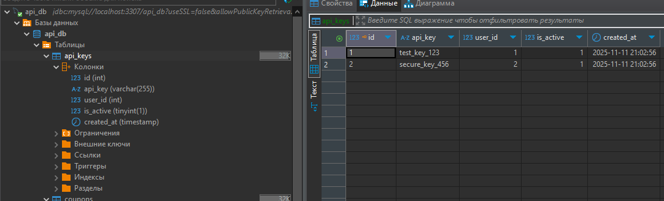

Рисунок 1 – Структура и заполнение таблицы api_keys

Таблица coupons содержала поля для кода купона, процента скидки, даты действительности и автоматически обновляемых временных меток. SQL-скрипт инициализации базы данных был вынесен в отдельный файл init.sql, что позволяло легко разворачивать базу данных в любом окружении.

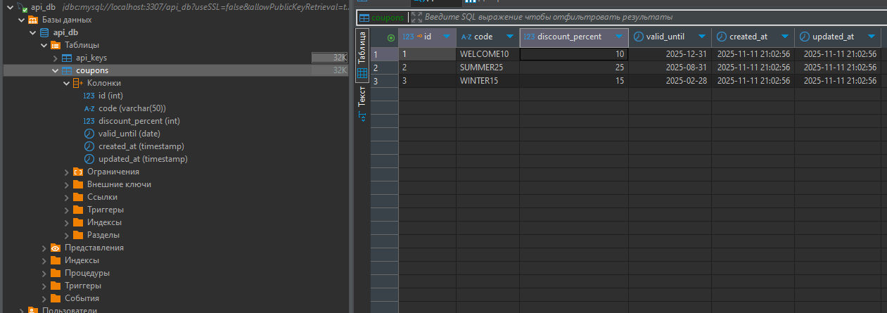

Рисунок 2 – Структура и заполнение таблицы coupons

2.2 Структура проекта

Структура проекта тщательно продумывалась для обеспечения масштабируемости и поддерживаемости кода. Основным файлом стал index.php, выполняющий роль единой точки входа и обрабатывающий все входящие HTTP-запросы. Класс Database.php отвечал за установление и управление подключениями к базе данных, инкапсулируя всю логику работы с PDO. Для удобства развёртывания проекта в изолированном окружении был составлен docker-compose.yml, который описывал конфигурацию двух сервисов: веб-сервера с PHP и сервера базы данных MySQL. Отдельный скрипт test_db.php использовался для проверки корректности подключения к базе данных и первоначального наполнения таблиц тестовыми данными.

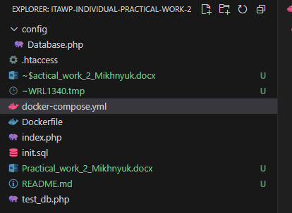

Рисунок 2 – Файловая структура проекта

2.3 Реализация функционала

Реализация функционала потребовала глубокой проработки логики обработки запросов. В файле index.php была реализована система маршрутизации, которая анализировала HTTP-метод и URI запроса для определения запрашиваемой операции. Для работы с купонами использовался единый путь /api/coupons, а идентификатор конкретного купона передавался как часть URL.

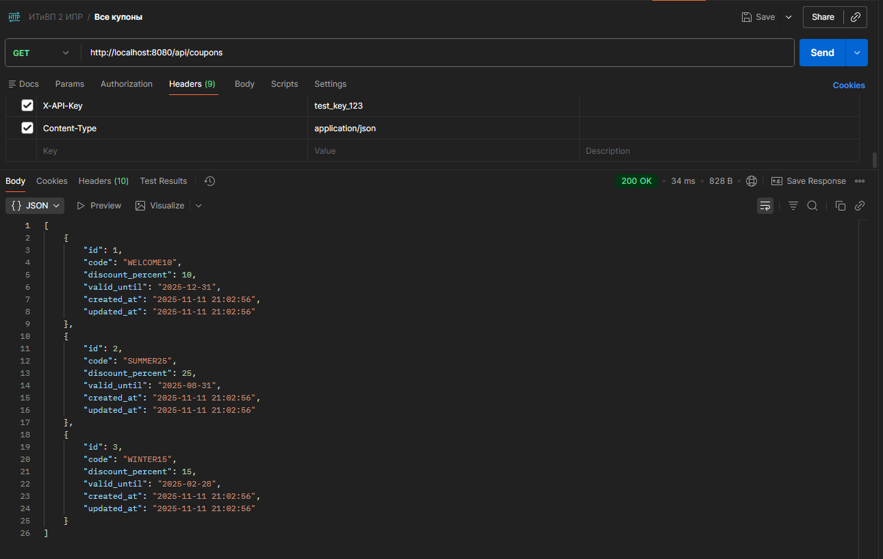

Рисунок 4 – Запрос купонов через Postman с ответом

Механизм аутентификации проверял наличие валидного API-ключа в заголовке X-API-Key, что обеспечивало безопасность доступа к защищённым endpoint'ам. CRUD-операции были реализованы в полном объёме: получение списка всех купонов или конкретного купона по ID, создание новых записей с валидацией обязательных полей, обновление существующих данных и удаление записей. Особое внимание уделялось обработке ошибок — система возвращала соответствующие HTTP-статусы для различных сценариев: 400 при неверном формате JSON, 404 при отсутствии запрашиваемого ресурса, 401 при проблемах аутентификации и 500 при внутренних ошибках сервера.

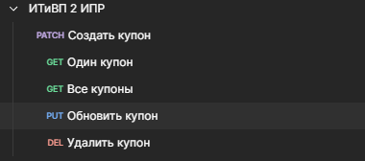

Рисунок 5 – Коллекция CRUD запросов Postman

2.4 Безопасность

Вопросы безопасности занимали важное место в разработке API. Для защиты от SQL-инъекций повсеместно использовались подготовленные запросы (Prepared Statements), которые исключали возможность непосредственной подстановки пользовательских данных в SQL-команды. API-ключи хранились в базе данных в виде хешей, что обеспечивало их безопасность даже в случае компрометации базы данных. Валидация входных данных выполнялась на нескольких уровнях: проверка формата JSON, проверка наличия обязательных полей и проверка бизнес-логики (например, соответствие процента скидки допустимому диапазону). Все ошибки валидации логировались и возвращались клиенту в едином формате.

2.5 Тестирование

Тестирование API проводилось комплексно с использованием Postman. Были созданы коллекции запросов, покрывающие все возможные сценарии работы: успешное выполнение операций с валидным API-ключом, проверки ошибок аутентификации при неверном или отсутствующем ключе, тестирование граничных случаев и ошибочных сценариев. Особое внимание уделялось проверке корректности возвращаемых HTTP-статусов и формата JSON-ответов. Тестирование выполнялось на различных наборах данных, включая пограничные значения процентов скидки и дат действительности.

2.6 Ответ на контрольный вопрос: Как обработать ошибку, если передан неверный JSON в теле запроса

Обработка ошибок парсинга JSON является критически важным аспектом разработки стабильного и безопасного API. В контексте вашего проекта эта задача решается с помощью комплексного подхода, который включает несколько уровней защиты и информативного реагирования на ошибки.
Когда клиентское приложение отправляет запрос с телом в формате JSON, первым этапом обработки становится чтение и декодирование этих данных. В вашем проекте для этого используется конструкция file_get_contents("php://input") в сочетании с функцией json_decode(). Именно на этапе декодирования может возникнуть ошибка, если переданная строка не соответствует синтаксису JSON - например, содержит непарные скобки, лишние запятые, неверные кавычки или просто представляет собой произвольный текст.
Для обнаружения таких ошибок применяется функция json_last_error(), которая возвращает код последней ошибки декодирования JSON. После каждого вызова json_decode() необходимо проверять значение этой функции. Если возвращается любое значение, отличное от JSON_ERROR_NONE, это означает, что произошла ошибка парсинга. В вашем коде это реализовано через условие if (json_last_error() !== JSON_ERROR_NONE), которое эффективно отлавливает все возможные ошибки формата.
При обнаружении невалидного JSON API должно реагировать соответствующим HTTP-статусом. Наиболее корректным в данной ситуации является статус 400 Bad Request, который информирует клиента о том, что сервер не может обработать запрос из-за некорректного синтаксиса. Это именно тот случай, когда проблема заключается в формате данных, а не в их содержании или аутентификации пользователя.
Важной частью обработки ошибок является предоставление клиенту понятного и информативного сообщения. В вашем проекте после установки HTTP-статуса 400 возвращается JSON-объект с ключом "message" и значением "Invalid JSON". Такой формат соответствует принципам RESTful API и позволяет клиентским приложениям легко извлекать и обрабатывать текст ошибки для показа пользователю или логирования.
Особенность вашей реализации заключается в том, что обработка ошибок JSON выполняется непосредственно в точках входа - в блоках POST и PUT запросов, до начала какой-либо бизнес-логики или валидации данных. Это предотвращает выполнение некорректных операций с поврежденными данными и экономит вычислительные ресурсы сервера. После отправки ответа об ошибке выполнение скрипта прерывается с помощью оператора break, что гарантирует, что последующий код не будет исполнен с невалидными данными.
На практике это выглядит следующим образом: если клиент отправит запрос с телом {"code": "TEST", "discount_percent": 15, "valid_until": "2025-12-31" (отсутствует закрывающая скобка), ваш API корректно определит это как ошибку JSON и вернет статус 400 с соответствующим сообщением, вместо того чтобы пытаться обрабатывать неполные данные или завершать работу с фатальной ошибкой.
Для большей надежности в production-среде можно дополнительно реализовать логирование таких инцидентов, записывая в лог сам некорректный JSON и идентификатор запроса для последующего анализа. Это поможет выявлять проблемы в клиентских приложениях и улучшать общую стабильность системы.

ЗАКЛЮЧЕНИЕ

Выполнение данной индивидуальной практической работы позволило не только достичь поставленных целей, но и приобрести ценный практический опыт в области веб-разработки. Было успешно разработано RESTful API для управления купонами, реализующее полный набор CRUD-операций и соответствующие принципам REST архитектуры. Реализованный механизм аутентификации с использованием API-ключей доказал свою эффективность и надёжность в условиях учебной задачи. Система обработки ошибок и возврата HTTP-статусов обеспечивает удобство интеграции и отладки для клиентских приложений.
В процессе работы были освоены современные технологии и инструменты веб-разработки, включая PHP 8, PDO для работы с базами данных, Docker для контейнеризации приложения. Приобретён опыт проектирования структуры базы данных, написания оптимизированных SQL-запросов и организации кода согласно принципам модульности и повторного использования. Практика тестирования API с помощью Postman позволила выработать методику комплексной проверки веб-сервисов.
Перспективы развития проекта включают несколько направлений для дальнейшего улучшения. Реализация пагинации для endpoints, возвращающих списки сущностей, позволит работать с большими объёмами данных. Добавление системы ограничения частоты запросов (Rate Limiting) повысит безопасность и стабильность работы API. Внедрение более сложных механизмов аутентификации, таких как JWT-токены, сможет обеспечить более гибкое управление доступом. Возможность расширения функционала за счёт добавления новых сущностей и endpoint'ов демонстрирует хорошую масштабируемость созданной архитектуры.
Практическая значимость работы заключается в том, что разработанное API может служить основой для реальных систем управления промо-акциями в интернет-магазинах или сервисах бронирования. Приобретённые знания и навыки могут быть успешно применены в коммерческой веб-разработке, а сама работа демонстрирует готовность к решению сложных задач в области создания веб-сервисов и API.

ПРИЛОЖЕНИЕ А
(обязательное)
Программный код приложения

С полным кодом веб-приложения можно ознакомиться по ссылке:
https://github.com/POOSTOTEL/ITaWP-Individual-practical-work-2

Файл Database.php

<?php
class Database {
public static function getConnection() {
try {
$conn = new PDO(
"mysql:host=db;dbname=api_db;charset=utf8mb4",
"user",
"password",
[PDO::ATTR_ERRMODE => PDO::ERRMODE_EXCEPTION]
);
return $conn;
} catch(PDOException $e) {
error_log("DB Error: " . $e->getMessage());
throw new Exception("Database error");
}
}
}
?>

Файл index.php

<?php
header("Access-Control-Allow-Origin: *");
header("Access-Control-Allow-Methods: GET, POST, PUT, DELETE, OPTIONS");
header("Access-Control-Allow-Headers: Content-Type, X-API-Key");
header("Content-Type: application/json; charset=UTF-8");

if ($_SERVER['REQUEST_METHOD'] == 'OPTIONS') {
http_response_code(200);
exit(0);
}

require_once 'config/Database.php';

function authenticate($db) {
$headers = getallheaders();
$api_key = $headers['X-API-Key'] ?? '';

if (empty($api_key)) {
http_response_code(401);
echo json_encode(["message" => "API key is required"]);
exit;
}

$query = "SELECT * FROM api_keys WHERE api_key = :api_key AND is_active = TRUE";
$stmt = $db->prepare($query);
$stmt->bindParam(':api_key', $api_key);
$stmt->execute();

if ($stmt->rowCount() == 0) {
http_response_code(401);
echo json_encode(["message" => "Invalid API key"]);
exit;
}
}

try {
$database = new Database();
$db = $database->getConnection();
authenticate($db);

$method = $_SERVER['REQUEST_METHOD'];
$request_uri = $_SERVER['REQUEST_URI'];

$path = parse_url($request_uri, PHP_URL_PATH);
$path_parts = explode('/', trim($path, '/'));

$entity = $path_parts[1] ?? '';
$id = $path_parts[2] ?? null;

if ($entity !== 'coupons') {
http_response_code(404);
echo json_encode(["message" => "Endpoint not found. Use /api/coupons"]);
exit;
}

switch ($method) {
case 'GET':
if ($id) {
$query = "SELECT * FROM coupons WHERE id = ?";
$stmt = $db->prepare($query);
$stmt->execute([$id]);
$result = $stmt->fetch(PDO::FETCH_ASSOC);

if ($result) {
echo json_encode($result);
} else {
http_response_code(404);
echo json_encode(["message" => "Coupon not found"]);
}
} else {
$query = "SELECT * FROM coupons";
$stmt = $db->prepare($query);
$stmt->execute();
$result = $stmt->fetchAll(PDO::FETCH_ASSOC);
echo json_encode($result);
}
break;

case 'POST':
$input = file_get_contents("php://input");
$data = json_decode($input, true);

if (json_last_error() !== JSON_ERROR_NONE) {
http_response_code(400);
echo json_encode(["message" => "Invalid JSON"]);
break;
}

if (!empty($data['code']) && !empty($data['discount_percent']) && !empty($data['valid_until'])) {
$query = "INSERT INTO coupons (code, discount_percent, valid_until) VALUES (?, ?, ?)";
$stmt = $db->prepare($query);

if ($stmt->execute([$data['code'], $data['discount_percent'], $data['valid_until']])) {
http_response_code(201);
echo json_encode([
"message" => "Coupon created",
"id" => $db->lastInsertId()
]);
} else {
http_response_code(400);
echo json_encode(["message" => "Unable to create coupon"]);
}
} else {
http_response_code(400);
echo json_encode(["message" => "Missing required fields: code, discount_percent, valid_until"]);
}
break;

case 'PUT':
if ($id) {
$input = file_get_contents("php://input");
$data = json_decode($input, true);

if (json_last_error() !== JSON_ERROR_NONE) {
http_response_code(400);
echo json_encode(["message" => "Invalid JSON"]);
break;
}

$fields = [];
$values = [];

if (isset($data['code'])) {
$fields[] = "code = ?";
$values[] = $data['code'];
}
if (isset($data['discount_percent'])) {
$fields[] = "discount_percent = ?";
$values[] = $data['discount_percent'];
}
if (isset($data['valid_until'])) {
$fields[] = "valid_until = ?";
$values[] = $data['valid_until'];
}

if (empty($fields)) {
http_response_code(400);
echo json_encode(["message" => "No fields to update"]);
break;
}

$values[] = $id;
$query = "UPDATE coupons SET " . implode(', ', $fields) . " WHERE id = ?";
$stmt = $db->prepare($query);

if ($stmt->execute($values)) {
echo json_encode(["message" => "Coupon updated"]);
} else {
http_response_code(400);
echo json_encode(["message" => "Update failed"]);
}
} else {
http_response_code(400);
echo json_encode(["message" => "Coupon ID is required"]);
}
break;

case 'DELETE':
if ($id) {
$query = "DELETE FROM coupons WHERE id = ?";
$stmt = $db->prepare($query);

if ($stmt->execute([$id])) {
echo json_encode(["message" => "Coupon deleted"]);
} else {
http_response_code(400);
echo json_encode(["message" => "Delete failed"]);
}
} else {
http_response_code(400);
echo json_encode(["message" => "Coupon ID is required"]);
}
break;

default:
http_response_code(405);
echo json_encode(["message" => "Method not allowed"]);
break;
}
} catch (Exception $e) {
http_response_code(500);
echo json_encode(["message" => "Server error: " . $e->getMessage()]);
}
?>

Файл init.sql

CREATE TABLE IF NOT EXISTS api_keys (
id INT AUTO_INCREMENT PRIMARY KEY,
api_key VARCHAR(255) UNIQUE NOT NULL,
user_id INT,
is_active BOOLEAN DEFAULT TRUE,
created_at TIMESTAMP DEFAULT CURRENT_TIMESTAMP
);

CREATE TABLE IF NOT EXISTS coupons (
id INT AUTO_INCREMENT PRIMARY KEY,
code VARCHAR(50) UNIQUE NOT NULL,
discount_percent INT NOT NULL CHECK (discount_percent BETWEEN 1 AND 100),
valid_until DATE NOT NULL,
created_at TIMESTAMP DEFAULT CURRENT_TIMESTAMP,
updated_at TIMESTAMP DEFAULT CURRENT_TIMESTAMP ON UPDATE CURRENT_TIMESTAMP
);

INSERT IGNORE INTO api_keys (api_key, user_id) VALUES
('test_key_123', 1),
('secure_key_456', 2);

INSERT IGNORE INTO coupons (code, discount_percent, valid_until) VALUES
('WELCOME10', 10, '2025-12-31'),
('SUMMER25', 25, '2025-08-31'),
('WINTER15', 15, '2025-02-28');

Файл docker-compose.yml

services:
web:
build: .
ports:
- "8080:80"
depends_on:
db:
condition: service_healthy
networks:
- app-network

db:
image: mysql:8.0
environment:
MYSQL_ROOT_PASSWORD: rootpassword
MYSQL_DATABASE: api_db
MYSQL_USER: user
MYSQL_PASSWORD: password
ports:
- "3307:3306"
volumes:
- ./init.sql:/docker-entrypoint-initdb.d/init.sql
- db_data:/var/lib/mysql
healthcheck:
test: ["CMD", "mysqladmin", "ping", "-h", "localhost", "-u", "root", "-prootpassword"]
timeout: 20s
retries: 10
start_period: 40s
networks:
- app-network

volumes:
db_data:

networks:
app-network:
driver: bridge

Файл Dockerfile

FROM php:8.2-apache
RUN docker-php-ext-install pdo pdo_mysql
RUN a2enmod rewrite headers
COPY . /var/www/html/

Файл test_db.php

<?php
header("Content-Type: text/plain");
require_once 'config/Database.php';

try {
$database = new Database();
$db = $database->getConnection();
echo "Database connection: SUCCESS\n";

$stmt = $db->query("SHOW TABLES");
$tables = $stmt->fetchAll(PDO::FETCH_COLUMN);
echo "Tables found: " . implode(', ', $tables) . "\n";

$stmt = $db->query("SELECT COUNT(*) as count FROM api_keys");
$result = $stmt->fetch(PDO::FETCH_ASSOC);
echo "API keys in database: " . $result['count'] . "\n";

$stmt = $db->query("SELECT COUNT(*) as count FROM coupons");
$result = $stmt->fetch(PDO::FETCH_ASSOC);
echo "Coupons in database: " . $result['count'] . "\n";

} catch (Exception $e) {
echo "Database connection: FAILED\n";
echo "Error: " . $e->getMessage() . "\n";
}
?>

Файл .htaccess

RewriteEngine On
RewriteCond %{REQUEST_FILENAME} !-f
RewriteCond %{REQUEST_FILENAME} !-d
RewriteRule ^(.*)$ index.php [QSA,L]

